Итоговый тест для получения Дифференцированного зачета по дисциплине
ОУД.09 Информатика

Тестируемый: _______________________________ Дата: _____________________

Задание №1
Сопоставьте тип алгоритма с его определением
Укажите соответствие для всех 3 вариантов ответа:
1) | 2 | Линейный алгоритм | 1) | алгоритм, предусматривающий многократное повторение одного и того же действия (одних и тех же операций) над новыми исходными данными.
2) | 3 | Разветвляющийся алгоритм | 2) | набор команд (указаний), выполняемых последовательно во времени друг за другом.
3) | 1 | Циклический алгоритм | 3) | алгоритм, содержащий хотя бы одно условие, в результате проверки которого ЭВМ обеспечивает переход на один из двух возможных шагов.

Задание №2
Какие из утверждений являются истинными, а какие ложными.
Укажите истинность или ложность вариантов ответа:
1) | - | Microsoft Power Point - программа для работы с базами данных
2) | + | Основными устройствами компьютера являются монитор, системный блок, клавиатура
3) | - | 1 бит = 8 байт
4) | + | Модем – устройство, предназначенное для передачи данных по телефонным линиям
5) | + | Алгоритм - пошаговое предписание исполнителю совершать определенную последовательность действий для достижения поставленной цели за конечное число шагов.

Задание №3
К основным информационным процессам относится
Выберите несколько из 4 вариантов ответа:
1) | + | хранение
2) |  | копирование
3) | + | обрабока
4) | + | передача

Задание №4
Кодирование  это процесс
Выберите один из 4 вариантов ответа:
1) | + | преобразования одной последовательности знаков в другую
2) |  | преобразование знаков в двоичные коды
3) |  | интерпретации полученных результатов
4) |  | представления информации

Задание №5
Килобайт — это ...
Выберите один из 4 вариантов ответа:
1) |  | 1024 бит
2) |  | 8 бит
3) |  | 1000 байт
4) | + | 1024 байт

Задание №6
Для включения режима заглавных букв используют клавишу:
Выберите один из 4 вариантов ответа:
1) |  | Alt.
2) |  | Tab.
3) | + | Caps Lock.
4) |  | Num Lock.

Задание №7
Для получения на компьютере видео служит:
Выберите один из 4 вариантов ответа:
1) |  | Звуковая карта.
2) |  | Сетевая карта.
3) | + | Видеокарта.
4) |  | Процессор.

Задание №8
Система двух или более компьютеров, связанных каналами передачи информации называется
Выберите один из 5 вариантов ответа:
1) | + | компьютерная сеть
2) |  | адаптеры
3) |  | магистраль
4) |  | интерфейс
5) |  | интернет

Задание №9
Сеть, которая объединяет компьютеры, установленные в одном помещении является:
Выберите один из 5 вариантов ответа:
1) |  | виртуальной
2) | + | локальной
3) |  | глобальной
4) |  | региональной
5) |  | корпоративной

Задание №10
Компьютерную сеть, охватывающую большие территории и включающую в себя десятки и сотни тысяч компьютеров называют
Выберите один из 5 вариантов ответа:
1) |  | корпоративной
2) |  | региональной
3) |  | виртуальной
4) | + | глобальной
5) |  | локальной

Задание №11
Топология компьютерной сети, в которой все компьютеры сети присоединены к центральному узлу (серверу) называется
Выберите один из 5 вариантов ответа:
1) | + | звезда
2) |  | кольцо
3) |  | шина
4) |  | ячеистая
5) |  | елочка

Задание №12
Укажите на рисунке топологию типа кольцо.
Укажите место на изображении:
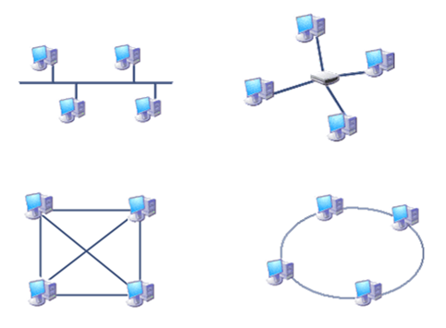

Задание №13
Какое устройство необходимо для подключения компьютера в локальную сеть:
Выберите один из 5 вариантов ответа:
1) |  | WEB
2) |  | USB порт
3) |  | модем
4) | + | сетевая карта
5) |  | телефон

Задание №14
Компьютер, подключенный к Интернет, обязательно имеет
Выберите один из 5 вариантов ответа:
1) |  | URL-адрес
2) |  | Web-сервер
3) |  | Web-страницу
4) |  | электронную почту
5) | + | IP-адрес

Задание №15
Просматривают Web-страницы с помощью специальных программ, называемых
Выберите один из 5 вариантов ответа:
1) |  | маршрутизаторами
2) | + | браузерами
3) |  | протоколами
4) |  | модемами
5) |  | серверами

Задание №16
Какие программы не являются браузерами интернет?
Выберите несколько из 5 вариантов ответа:
1) |  | Internet Explorer
2) | + | WinRAR
3) |  | Mozilla Firefox
4) | + | Microsoft Office PowerPoint
5) |  | Opera

Задание №17
Задан адрес электронной почты в сети Интернет: ivan_petrov@mail.ru. Каково имя сервера, на котором хранится почта?
Выберите один из 5 вариантов ответа:
1) |  | mail
2) |  | ivan_petrov
3) | + | mail.ru
4) |  | ru
5) |  | ivan

Задание №18
Надоедливые рекламные письма называют
Выберите один из 5 вариантов ответа:
1) |  | URL
2) |  | срам
3) |  | смайл
4) | + | спам
5) |  | майл

Задание №19
Web-страницы имеют расширение:
Выберите один из 5 вариантов ответа:
1) | + | *.html
2) |  | *.txt
3) |  | *.web
4) |  | *.exe
5) |  | *.internet

Задание №20
Какие из указанных сайтов являются поисковыми системами:
Выберите несколько из 5 вариантов ответа:
1) | + | http://www.yandex.ru/
2) | + | http://www.google.com/
3) | + | http://www.rambler.ru/
4) |  | http://velopiter.spb.ru/
5) |  | http://www.ege.edu.ru/

Задание №21
Электронная почта позволяет:
Выберите несколько из 4 вариантов ответа:
1) | + | посылать сообщение сразу нескольким абонентам
2) | + | пересылать письма на другие адреса
3) | + | шифровать письма
4) | + | прикреплять к письму текстовые, музыкальные, графические и другие файлы

Задание №22
Задан адрес электронной почты в сети Интернет: ivan_petrov@mail.ru. Каково имя пользователя (логин)?
Выберите один из 5 вариантов ответа:
1) |  | mail
2) | + | ivan_petrov
3) |  | mail.ru
4) |  | ru
5) |  | ivan

Задание №23
... - организация, обеспечивающая пользователям доступ к интернет на договорной основе.
Выберите один из 4 вариантов ответа:
1) | + | Провайдер
2) |  | Сервер
3) |  | WWW
4) |  | клиент-сервер

Задание №24
Минимальный элемент изображения на экране монитора называется
Выберите один из 4 вариантов ответа:
1) |  | вектор
2) | + | пиксель
3) |  | примитив
4) |  | растр

Задание №25
Графический редактор  это
Выберите один из 4 вариантов ответа:
1) | + | прикладная программа для создания и обработки изображений
2) |  | прикладная программа для просмотра изображений
3) |  | прикладная программа для обработки анимационных изображений
4) |  | прикладная программа для управления ресурсами ПК при создании рисунков

Задание №26
Цветовая модель RGB - ....
Выберите один из 4 вариантов ответа:
1) |  | цвет получается из трех цветов: черный, белый, красный
2) |  | цвет получается из трех цветов: красный, желтый, зеленый
3) | + | цвет получается из трех цветов: зеленый, синий, красный
4) |  | цвет получается из трех цветов: голубой, пурпурный, желтый

Задание №27
Способ представления графического изображения в виде совокупностей отдельных точек называется
Выберите один из 4 вариантов ответа:
1) |  | фрактальный
2) | + | растровый
3) |  | векторный
4) |  | точечтный

Задание №28
Совокупность простых элементов: точек, прямых линий, дуг, окружностей, прямоугольников и др. называется
Выберите один из 3 вариантов ответа:
1) | + | векторным изображением
2) |  | растровым изображением
3) |  | фрактальным изображением

Задание №29
Компьютер это -
Выберите один из 5 вариантов ответа:
1) | + | многофункциональное электронное устройство для работы с информацией;
2) |  | электронное вычислительное устройство для обработки чисел;
3) |  | устройство для обработки аналоговых сигналов;
4) |  | устройство модуляции/демодуляции сигналов;
5) |  | устройство для хранения информации любого вида;

Задание №30
Система взаимосвязанных технических устройств, выполняющих ввод, хранение, обработку и вывод информации называется:
Выберите один из 5 вариантов ответа:
1) |  | Программное обеспечение
2) |  | Системное обеспечение
3) |  | Компьютерное обеспечение
4) |  | BIOS
5) | + | Аппаратное обеспечение

Задание №31
Во время исполнения программа находится в _______________, пока работает компьютер.
Выберите один из 5 вариантов ответа:
1) |  | клавиатуре
2) |  | процессоре
3) |  | буфере
4) |  | чипсете
5) | + | оперативной памяти

Задание №32
При отключении компьютера информация стирается:
Выберите один из 5 вариантов ответа:
1) |  | на жестком диске
2) |  | на магнитном диске
3) |  | из ПЗУ
4) |  | на компакт-диске
5) | + | из оперативной памяти

Задание №33
Устройствами вывода информации являются:
Выберите несколько из 6 вариантов ответа:
1) | + | принтер
2) | + | колонки
3) |  | сканер
4) |  | мышь
5) |  | клавиатура
6) | + | монитор

Задание №34
Какие устройства не являются внешними?
Выберите несколько из 5 вариантов ответа:
1) |  | принтер
2) |  | сканер
3) |  | веб-камера
4) | + | видеокарта
5) |  | жесткий диск

Задание №35
Принтер, в котором чернильная печатающая головка под давлением выбрасывает жидкие чернила из ряда мельчайших отверстий на бумагу называется
Выберите один из 5 вариантов ответа:
1) |  | матричным
2) | + | струйным
3) |  | лазерным
4) |  | сублимационным
5) |  | капельным

Задание №36
Устройство для ввода текстов и графики с бумажного носителя в компьютер называется
Выберите один из 5 вариантов ответа:
1) | + | сканер
2) |  | принтер
3) |  | коммуникационый порт
4) |  | винчестер
5) |  | мышь

Задание №37
Какое это устройство (см. рисунок)?
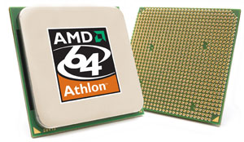
Выберите один из 5 вариантов ответа:
1) |  | Жесткий диск
2) | + | Процессор
3) |  | DVD-ROM
4) |  | Видеокарта
5) |  | Оперативная память

Задание №38
Какое это устройство (см. рисунок)?

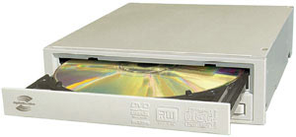

Выберите один из 5 вариантов ответа:
1) |  | Оперативная память
2) |  | Сетевая карта
3) |  | Видеокарта
4) | + | DVD-ROM
5) |  | Процессор

Задание №39
Электронная таблица - это:
Выберите один из 4 вариантов ответа:
1) | + | прикладная программа, предназначенная для обработки структурированных данных в виде таблицы;
2) |  | прикладная программа для обработки кодовых таблиц;
3) |  | устройство ПК, управляющее его ресурсами в процессе обработки данных в табличной форме;
4) |  | системная программа, управляющая ресурсами ПК при обработке таблиц.

Задание №40
Столбцы электронной таблицы:
Выберите один из 4 вариантов ответа:
1) |  | именуются пользователями произвольным образом
2) |  | обозначаются буквами русского алфавита
3) | + | обозначаются буквами латинского алфавита
4) |  | нумеруются

Задание №41
Выберите верную запись формулы для электронной таблицы:
Выберите один из 4 вариантов ответа:
1) | + | =C3+4*D4
2) |  | A2*A3-A4
3) |  | =A5B5+23
4) |  | C3=C1+2*C2

Задание №42
Microsoft Office PowerPoint - это ....
Выберите один из 4 вариантов ответа:
1) |  | Текстовый редактор
2) |  | Редактор электронных таблиц
3) | + | Программа для создания презентаций
4) |  | Базы данных

Задание №43
Архитектура компьютера  это описание
Выберите один из 4 вариантов ответа:
1) |  | программного обеспечения компьютера
2) | + | устройств компьютера и принципов работы
3) |  | устройств ввода-вывода и их взаимодействия
4) |  | технических подробностей устройства компьютера

Задание №44
Архиватор  это программа для
Выберите один из 4 вариантов ответа:
1) |  | резервного копирования файлов
2) | + | уменьшения объема информации
3) |  | защиты от несанкционированного доступа
4) |  | увеличения информационного объема файлов

Задание №45
Необходимо сохранить текстовый документ в папку «Тексты» под именем «Заметка».
В какое место окна следует ввести имя сохраняемого файла?
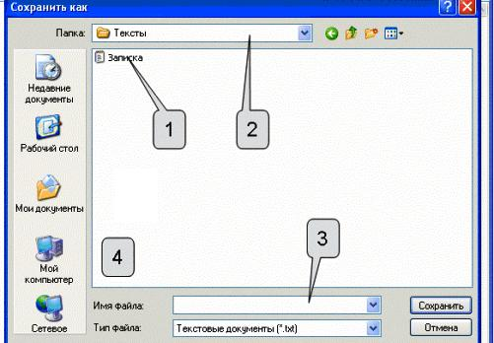
Выберите один из 4 вариантов ответа:
1) |  | 1
2) |  | 2
3) | + | 3
4) |  | 4

Задание №46
Системное программное обеспечение  это
Выберите один из 4 вариантов ответа:
1) |  | система программирования на языке низкого уровня
2) |  | совокупность программ для операций с документами
3) |  | система программ для уничтожения компьютерных вирусов
4) | + | совокупность программ для обеспечения функционирования компьютера и его настройки

Задание №47
Компьютерный вирус
Выберите один из 4 вариантов ответа:
1) |  | зарождается при работе неверно написанных программных продуков
2) |  | возникает в связи со сбоями в аппаратных средствах комьютера
3) | + | специально написанная программа для причинения вреда компьютеру
4) |  | является следствием ошибок в операционной системе

Задание №48
База данных — это:
Выберите один из 4 вариантов ответа:
1) | + | совокупность данных, организованных по определенным правилам;
2) |  | совокупность программ для хранения и обработки больших массивов информации;
3) |  | интерфейс, поддерживающий наполнение и манипулирование данными;
4) |  | определенная совокупность информации.

Задание №49
Автоматизированная система управления (АСУ) - ...
Выберите один из 4 вариантов ответа:
1) | + | комплекс аппаратных и программных средств, предназначенных для управления различными процессами в рамках технологического процесса, производства, предприятия.
2) |  | это система, состоящая из персонала и комплекса средств автоматизации его деятельности, реализующая автоматизированную технологию выполнения установленных функций.
3) |  | системы, в которых происходят информационные процессы.
4) |  | программный продукт, предназначенный для реализации процессов ввода, обработки, хранения, поиска, представления данных и т.п.

Задание №50
Алгоритмическая структура какого типа изображена на блок-схеме?
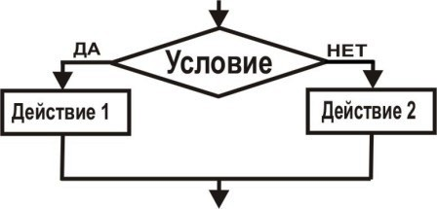
Выберите один из 4 вариантов ответа:
1) |  | цикл
2) | + | ветвление
3) |  | подпрограмма
4) |  | линейная

